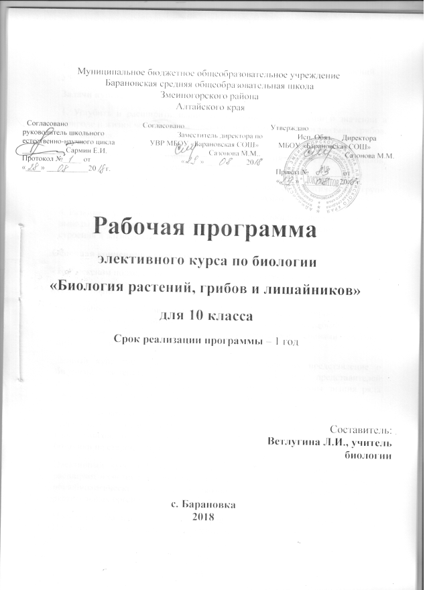

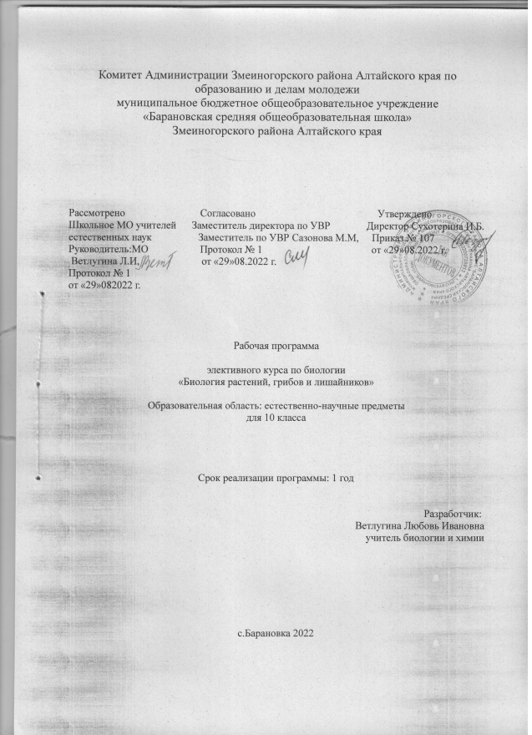

Цель изучения данного курса : повторение и расширение представлений учащихся о растениях, грибах и лишайниках.
Задачи курса:
1. Углубить и расширить знания о строении, образе жизни и значении в природе и жизни человека основных групп растительных организмов, грибов, лишайников.
2. Сформировать понимание циклов развития мхов, папоротников, голосеменных и покрытосеменных растений.
3. Ознакомить с характеристикой различных систематических групп растений, их происхождением и экологической ролью.
4. Развивать умения анализировать, сравнивать, обобщать, делать логические выводы и устанавливать причинно-следственные связи на основе изучения строения и жизнедеятельности организмов.
Основная концепция курса заключается в:
- комплексном подходе при изучении живых организмов на клеточном уровне;
- сравнительно – эволюционное направление курса.
Актуальностью изучения данного курса является то, что вопросы биологии растений, грибов, лишайников рассматриваются в 6-7 классе, когда учащиеся не знакомы с общебиологическими закономерностями, основами генетики, цитологии, гистологии, эволюции, экологии.
Данный курс рассчитан на учащихся, уже имеющих представление о биологии растений, грибов, лишайников, специфике представителей основных систематических групп. Кроме этого, обязательны знания ряда смежных дисциплин: физической географии, экологии.
Курс позволяет углубленное изучение растительных тканей, первичного, вторичного строения корня, стебля, листа, циклов развития мхов, папоротников, голосеменных, покрытосеменных растений, т.е. изучение ботаники на старшей ступени обучения.
Элективный курс « Биология растений, грибов, лишайников» не только расширяет и систематизирует знания учащихся, но и рассматривает основные общебиологические понятия и закономерности на примере развития растительных организмов.
Программа реализуется в условиях профилизации образовательной системы. Предлагаемый элективный курс рассчитан на 35 часов, 1 час в неделю.
Новизна рассматриваемого курса проявляется в освоении широкого круга способов деятельности и углублении научных знаний.
Основные методы работы: теоретические исследования, прикладные, системные.
Формы организации занятий определяются структурой и содержанием курса: традиционная урочная: лекции, практические, работа с литературой; работа в малых группах.
Большинство занятий проводится в виде лекций, практических работ, собеседований с использованием имеющейся наглядности, применение информационно-компьютерных технологий (ИКТ), помогающих быстрее осуществлять анализ выполнения заданий и повышает мотивацию учащихся. Основным методом изложения теоретического материала курса является активный диалог учителя с учащимися, предполагающий постановку проблемы с последующим ее обсуждением. Семинарские занятия проводятся после изучения каждой темы. Они способствуют развитию у учеников умений самостоятельно приобретать знания, критически оценивать полученную информацию, излагать свою точку зрения по обсуждаемому вопросу, выслушивать другие мнения и конструктивно обсуждать их.
Лекции и семинары сопровождаются демонстрацией таблиц, рисунков, моделей органов растений, видеофильмов, электронных изданий, работой с микропрепаратами, электронными учебниками, справочным материалом.
Для освоения программы элективного курса « Биология растений, грибов, лишайников» могут быть использованы различные источники информации, но основным является одноименное учебное пособие. содержание глав которого полностью соответствует разделам программы элективного курса. Некоторая избыточность информации позволит учителю осуществить модификацию программы и обеспечить индивидуальный подход, удовлетворяя запросы отдельных учащихся в получении дополнительных сведений.
Ожидаемый результат: повышение уровня знаний по биологии растений, грибов, лишайников, сформированность учебных умений в соответствии с требованиями к выпускнику основной школы.
Формы обратной связи:
- Промежуточный контроль: педагогическое наблюдение, собеседование, анализ ответов и подготовленных сообщений, выполнение отдельных видов тестовых заданий, анализ вступительного теста.
- Итоговый контроль: тестовые задания по каждому изученному блоку с использованием ИКТ, итоговое тестирование.
- Использование компьютерных программ по биологии.
- Проектные работы
Примерный перечень проектов для самостоятельной деятельности:
1.История систематики растений
2.Особенности обмена веществ в растительных клетках
3.Особенности роста растений разных систематических групп
4.Процессы выделения у растений
5.Ткани наружной секреции
6. Особенности строения водных растений
7.Ткани внутренней секреции
8. Проводящие ткани растений
9.Тропизмы и настии растений
10.Видоизменения корней
11.Видоизменния побегов
12.Формы листовых пластинок

. Основные требования к знаниям и умениям учащихся.
Учащиеся должны знать:
- Классификацию растений, грибов, лишайников;
- Особенности строения клеток растений, грибов, лишайников;
- Особенности строения тканей растений, грибов, лишайников, их разнообразие;
- Особенности строения вегетативных и генеративных органов растений, грибов, лишайников и основные процессы их жизнедеятельности;
- Морфологическое разнообразие и особенности размножения водорослей, грибов, лишайников, споровых и семенных растений;
- Многообразие и распространение основных систематических групп растений, грибов, лишайников;
- Характеристики циклов развития водорослей, мхов, плаунов, хвощей, папоротников, голосеменныхи покрытосеменных растений;
- Происхождение основных групп растений, грибов, лишайников;
- Значение растений, грибов, лишайников в природе и жизни человека.
- Основные этапы эволюции растений, грибов, лишайников
Учащиеся должны уметь:
- Сравнивать строение клеток растений, животных, грибов
- владеть терминологией;
- Сравнивать общие черты организации, строение и циклы развития водорослей, мхов, плаунов, хвощей, папоротников, голосеменных и покрытосеменных;
- Распознавать и описывать представителей различных систематических групп растений, грибов, лишайников на гербарном и живом материале, схемах, таблицах;
- Схематично изображать строение вегетативных и генеративных органов высших растений
- Схематично изображать циклы развития водорослей, мхов, планов, хвощей, папоротников, голосеменных и покрытосеменных растений;
- Характеризовать роль растений, грибов, лишайников в биогеоценозах;
- Изучать биологические объекты и процессы, проводить лабораторные наблюдения, ставить биологические эксперименты, описывать, объяснять результаты опытов
- Осуществлять самостоятельный поиск биологической информации в словарях, справочниках, научной и научно-популярной литературе, сети Интернет;
- работать с рисунками, таблицами, моделями органов, микропрепаратами;
- работать с микроскопом;
- работать с учебно-популярной литературой,
- использовать ресурсы сети Интернет;
- подготавливать рефераты и презентации на электронных носителях;
- участвовать в семинарах, составлять краткие рефераты и доклады по интересующим их темам, представлять их на школьной конференции;
- выполнять тестовые задания
Использовать приобретенные знания и умения в практической деятельности и повседневной жизни:
- Использовать текст для работы с натуральными объектами
- Умение объяснять возникновение жизни на Земле, эволюционные процессы с точки зрения материалистических позиций;
- Самостоятельно составлять схемы процессов, протекающих в клетке, объясняя функциональность органоидов клетки;
- Иллюстрировать ответ простейшими схемами и рисунками клеточных структур;
- Работать с микроскопом и др.увеличительными приборами;
- Уметь моделировать опыты для объяснения биологических процессов жизнедеятельности;
- Уметь объяснить физиологические процессы, стадии онтогенеза организма с применением теоретических знаний;
- Объяснять механизмы передачи признаков и свойств из поколения в поколение, а также возникновение отличий от родительских форм у потомков.
- Применять на практике сведения об экологических закономерностях в промышленности и сельском хозяйстве для правильной организации лесоводства, рыбоводства и т.д., а также для решения всего комплекса задач охраны окружающей среды и рационального природопользования.
Календарно-тематический план
№ п/п | Тема урока | Кол-во часов | Дата проведения
№ п/п | Тема урока | Кол-во часов | По плану
 | Раздел 1 Растения | 30
1. | Ботаника- наука о растениях. Классификация растений. | 1
2. | Растительная клетка | 1
3. | Образовательные и покровные ткани растений | 1
4. | Основные, механические, выделительные ткани | 1
5. | Проводящие ткани | 1
6. | Органы высших растений | 1
7. | Корень и его видоизмения. Корневые системы. | 1
8. | Строение корня | 1
9. | Питание и дыхание корней | 1
10. | Строение побега, почки | 1
11. | Стебель | 1
12. | Лист. Строение. Многообразие. | 1
13. | Клеточное строение листа | 1
14. | 1.4.Размножение высших споровых растений | 1
15. | 1.5. Низшие растения. Водоросли | 1
16. | Общая характеристика водорослей. многообразие и значение водорослей | 1
17. | 1.6.Высшие споровые растения
18. | Отдел моховидные | 1
19. | Отдел плауновидные | 1
20. | Отдел хвощевидные | 1
21. | Отдел папоротникообразные | 1
22. | 1.7.Семенные растения
23. | Общая характеристика семенных растений | 1
24. | Отдел голосеменные растения | 1
25. | Отдел Цветковые | 1
26. | Строение цветка. Многообразие цветков. Соцветия. | 1
27. | Спорогенез и гаметогенез | 1
28. | Цветение, опыление, оплодотворение, семя и плод | 2
29. | Систематика покрытосеменных растений | 1
 | Раздел 2 Грибы | 2 ч
 | Общая характеристика грибов | 1
 | Многообразие грибов | 1
 | Раздел 3 Лишайники | 1
 | Раздел 4. Этапы развития растительного мира | 1
 | Возникновение и развитие растений, | 1
 | Заключение | 1

Содержание программы (35ч)
Раздел 1 Растения ( 30часов)
Тема 1. Ботаника — наука о растениях (1ч)
Место и значение ботаники в системе биологических дисциплин. Основные разделы ботаники. Развитие ботанической науки.
Роль растений в жизни нашей планеты и человечества. Растения — основной компонент биосферы.
Принципы ботанической классификации. Основные таксономические категории. Разделение царства растений на две группы: низшие и высшие растения. Место высших растений в системе органического мира.
Отличительные признаки растений: автотрофность, наличие клеточной оболочки (клеточной стенки), осмотический тип питания, длительный рост, прикрепленный образ жизни, особенности расселения.
Демонстрация схем, отражающих основные направления эволюции растительных организмов.
Тема 2. Растительная клетка (1 ч)
Клетка как структурно-функциональная единица всего живого. Особенности строения растительной клетки. Структурные особенности клеток высших растений.
Демонстрация схем и таблиц:
- строение эукариотической клетки;
- строение растительной клетки.
Тема 3. Ткани и вегетативные органы высших растений (11ч)
Ткани высших растений
Дифферениировка клеток, формирование тканей.
Ткань как совокупность клеток и межклеточного вещества, имеющих сходное строение и выполняющих общую функцию.
Ткани простые и сложные (комплексные).
Классификация тканей по основной выполняемой функции. Строение и расположение.
Образовательные ткани (меристемы) первичные и вторичные; верхушечные, боковые, вставочные и раневые.
Покровные ткани, первичные и вторичные. Эпидермис, эпиблема, пробка, корка.
Основные ткани (паренхимы), ассимиляционная, запасающая, водоносная, воздухоносная.
Механические (опорные) ткани: колленхима, склеренхима, склереиды.
Проводящие ткани: первичные и вторичные; древесина (ксилема) и луб (флоэма).
Роль проводящих тканей в формировании единой транспортной системы растения.
Выделительные (секреторные) ткани: наружной и внутренней секреции.
Вегетативные органы высших растений
Орган — обособленная часть организма, имеющая определенную форму, строение, расположение и выполняющая определенную функцию.
Постепенное расчленение тела растений на органы, происходящее в процессе развития растительного мира. Вегетативные и генеративные органы. Аналогичные и гомологичные органы. Общие свойства органов растений. Разнообразие высших растений — результат длительной эволюции, сопровождающейся переходом к наземным условиям существования. Особенности жизни растений в наземных условиях.
Корень. Предшественники корня у древних наземных растений. Классификация корней: по происхождению (главный, придаточные, боковые), по расположению в субстрате. Корневые системы: стержневая и мочковатая. Видоизменения корней. Зоны молодого корня. Первичное и вторичное строение корня. Поглощение корнями воды и минеральных веществ. Питание и дыхание корней. Функции корней.
Побег — стебель с расположенными на нем листьями и почками. Строение, ветвление, метаморфозы (надземные и подземные побеги). Почка —- зачаточный побег: строение, расположение, классификация. Стебель: строение, рост. Функции стебля. Первичное и вторичное строение стебля. Лист — боковой орган побега. Функции листа. Внешнее строение листа: листовая пластинка, черешок, основание, прилистники. Жилкование листа: сетчатое, параллельное, дуговое. Многообразие листьев. Листорасположение. Видоизменения листьев. Клеточное строение листа. Работа устьичного аппарата. Газообмен и транспирация. Листопад.
Демонстрация схем и таблиц:
- строение тканей высших растений;
- строение корневой системы:
- поперечный и продольный срезы корня;
- первичное и вторичное строение корня:
- видоизменения корней;
- первичное и вторичное строение стебля;
- строение почки;
- строение листа: листовая пластинка, черешок, основание, прилистники;
- разнообразие листьев;
- листорасположение;
- клеточное строение листа;
- видоизменения листьев;
- листопад.
Лабораторные и практические работы
1.Строение основной и проводящей ткани листа.
2.Строение кожицы листа.
Тема 4. Размножение высших растений (1ч)
Бесполое и половое размножение. Спорообразование. Вегетативное размножение: естественное и искусственное. Значение вегетативного размножения в естественных условиях и в сельскохозяйственной практике. Основные формы вегетативного размножения. Половое размножение. Чередование полового и бесполого размножения у большинства растений. Понятия «спорофит» и «гаметофит».
Демонстрация схем и таблиц вегетативного размножения высших растений.
Тема 5. Низшие растения. Водоросли (2 ч)
Водоросли -- обширная группа древнейших растительных организмов, приспособленных к жизни в водной среде.
Основные признаки водорослей. Разнообразие форм и размеров. Строение тела, не дифференцированного на ткани и органы. Особенности морфологии клетки. Размножение: бесполое и половое. Чередование полового и бесполого поколений.
Классификация водорослей. Особенности строения и размножения одноклеточных и нитчатых зеленых водорослей на примере хламидомонады, хлореллы, спирогиры. Красные водоросли, бурые водоросли.
Распространение и экология водорослей. Значение водорослей в природе и жизни человека.
Демонстрация схем и таблиц:
- многообразие водорослей;
- строение водорослей различных отделов;
- размножение водорослей.
Лабораторные и практические работы
1.Строение хламидомонады.
2.Строение спирогиры.
Тема 6. Высшие споровые растения (4 ч)
Отдел Моховидные
Общая характеристика. Особенности строения: отсутствие или слабое развитие опорных и проводящих тканей, отсутствие настоящих корней. Чередование полового и бесполого поколений, преобладание в жизненном цикле стадии гаметофита.
Печеночные мхи — наиболее просто устроенные представители отдела, тело которых представлено слоевищем.
Особенности строения и развития листостебельных, или настоящих, мхов на примере мха кукушкина льна и мха сфагнума.
Происхождение моховидных. Экология, географическое распространение, значение в природе и народном хозяйстве.
Отдел Плауновидные (Плауны)
Общая характеристика. Места обитания, разнообразие видов. Морфологические особенности вегетативных органов: стелющийся основной стебель; спирально расположенные листья; дихотомически ветвящиеся побеги, на концах которых образуются спороносные колоски; придаточные корни и т.д. Жизненный цикл плауна булавовидного. Половое поколение, редукция гаметофита. Значение плаунов в природе и использование человеком.
Ископаемые плауновидные. Роль ископаемых плауновидных в растительном покрове палеозойской эры и в образовании каменного угля.
Отдел Хвощевидные (Хвощи)
Общая характеристика. Места обитания, разнообразие видов. Морфологические особенности вегетативных органов: горизонтальные подземные побеги, членистые надземные побеги двух видов — вегетативные, спороносные и т. д. Жизненный цикл хвоща полевого. Ископаемые представители хвощевидных, их геологическая роль. Значение хвощей в природе и использование человеком.
Отдел Папоротниковидные (Папоротники)
Общая характеристика. Места обитания, разнообразие видов. Морфологические особенности вегетативных органов: толстый горизонтальный стебель — корневище с придаточными корнями; крупные растущие верхушкой листья — вайи, на нижней поверхности которых развиваются спорангии. Жизненный цикл щитовника мужского.
Значение папоротников в природе и использование человеком.
Демонстрация схем и таблиц:
- строение и жизненные циклы мхов, хвошей и плаунов;
- многообразие мхов, плаунов и хвощей;
- строение и цикл развития папоротника;
- многообразие папоротников.
Лабораторные и практические работы
1.Строение мха кукушкин лен.
2.Строение мха сфагнума.
3.Строение хвоща.
4.Строение папоротника.
Тема 7. Семенные растения (10ч)
Возникновение семени — важный этап в эволюции высших растений. Древние семенные папоротники, их роль в дальнейшем развитии семенных растений.
Общие признаки семенных растений как наиболее приспособленных к существованию на суше. Расселение по всему земному шару, разнообразие сред обитания и жизненных форм: дерево, кустарники, кустарнички и травы. Однолетние, двулетние, многолетние. Доминирование спорофита, сильная редукция гаметофита. Разноспоровость и размножение семенами.
Отдел Голосеменные
Общая характеристика. Места обитания, разнообразие видов. Систематика голосеменных. Морфологические особенности вегетативных органов: стебель с тонкой корой, слабо развитой сердцевиной и мощно развитой древесиной; проводящие элементы древесины — трахеиды; отсутствие клеток-спутниц; смоляные ходы; видоизменения листьев и т. д. Жизненный цикл сосны обыкновенной.
Значение голосеменных и использование их человеком.
Отдел Покрытосеменные (Цветковые)
Общая характеристика покрытосеменных как наиболее совершенной группы современных растений. Основные отличия покрытосеменных растений от голосеменных. Прогрессивные черты организации, позволившие покрытосеменным растениям оптимально приспособиться к современным условиям существования на Земле.
Цветок. Видоизмененный укороченный побег. Функции и строение цветка. Виды цветков. Соцветия: простые и сложные.
Опыление. Типы и способы опыления.
Микроспорогснсз и развитие мужскою гаметофита. Мегаспорогенез и развитие женского гаметофита. Двойное оплодотворение и развитие семени.
Семя. Специализированный орган, возникший в процессе эволюции у семенных растений. Строение семени: семенная кожура, зародыш, эндосперм. Сравнение семян однодольных и двудольных растений.
Плод. Происхождение, функции. Плоды простые и сложные (сборные). Классификации плодов: по характеру околоплодника (сухие и сочные), по количеству семян (односеменные и многосеменные), по характеру вскрывания (раскрывающиеся и нераскрываюшисся).
Распространение плодов и семян.
Систематика покрытосеменных
Сравнительная характеристика классов: Двудольные и Однодольные.
Основные признаки, лежащие в основе деления покрытосеменных растений на семейства. Краткая характеристика основных семейств класса Двудольные (Розоцветные, Крестоцветные, Бобовые, Пасленовые, Сложноцветные) и класса Однодольные (Лилейные, Злаки).
Культурные и дикорастущие представители семейств, их значение в природе и использование человеком.
Демонстрация схем и таблиц:
- строение и цикл развития голосеменных на примере сосны;
- многообразие голосеменных;
- строение цветкового растения;
- строение цветка:
- многообразие соцветий;
- цикл развития цветковых растений (двойное оплодотворение);
- строение семени однодольных и двудольных растений;
- многообразие плодов;
- представители основных семейств двудольных и однодольных растений.
Лабораторные и практические работы
1.Строение мужских и женских шишек, пыльцы и семян сосны.
2.Строение однодольного и двудольного растения.
3.Строение цветка шиповника.
4.Многообразие соцветий.
5.Строение семени однодольных и двудольных растений.
6.Многообразие плодов.
Раздел 2. Грибы
Тема 8. Царство Грибы (2 ч)
Общая характеристика. Места обитания, разнообразие видов. Морфологические особенности вегетативного тела. Особенности строения клеток грибов. Сходство с растениями и животными.
Низшие и высшие грибы. Способы питания. Размножение: бесполое, половое.
Зигомицеты. Основные черты организации на примере мукора.
Аскомицеты, или Сумчатые грибы. Особенности жизнедеятельности, распространение и экологическое значение. Общая характеристика на примере пенииилла (зеленой плесени). Дрожжи — одноклеточные аскомиисты. Паразитические представители аскомицетов (спорынья, парша, бурая гниль и др.); способы заражения и вред, наносимый сельскому хозяйству.
Базидиомицеты. Наиболее высоко организованная группа. Обшая характеристика на примере шляпочных грибов. Особенности строения и размножения. Съедобные и ядовитые шляпочные грибы. Паразитические представители базидиомипетов (ржавчинные, головневые, трутовики); способы заражения и вред, наносимый сельскому хозяйству.
Значение грибов в природе и жизни человека. Микориза — симбиоз с высшими растениями.
Демонстрация схем и таблиц;
- строение представителей различных систематических групп грибов:
- многообразие царства грибов.
Лабораторные и практические работы
1.Строение плесневого гриба мукора.
2.Строение дрожжей.
3.Строение плодового тела шляпочного гриба.
Раздел 3. Лишайники
Тема 9. Отдел Лишайники ( 1 ч)
Общая характеристика лишайников как организмов, состоящих из двух компонентов: гриба и водоросли. Характер взаимоотношений гриба и водоросли в лишайнике. Строение слоевища. Типы лишайников по анатомическому строению слоевища, по форме слоевища. Размножение и рост лишайников. Представители. Значение в природе и жизни человека.
Демонстрация схем и таблиц:
- строение лишайников;
- различные представители лишайников.
Заключение ( 1 ч)

Учебно-методическое обеспечение:
- Агафонова И.Б. Программа элективного курса «Биология растений, грибов, лишайников» [34 часа] / И.Б. Агафонова, В.И. Сивоглазов // Программы элективных курсов. Биология. 10-11 класс. Профильное обучение. Сборник 2. – М. : Дрофа, 2006
- Агафонова И.Б., Сивоглазов В.И. Элективные курсы 10-11 кл. Учебное пособие (профильное обучение) «Биология растений, грибов, лишайников». – М.: Дрофа, 2007. – 207с.
Основная литература
- Билич Г. Л., Крыжановский В. А. Биология. Полный курс. Т. 2. Ботаника. М.: Оникс 21 век. 2002.
- Биология: пособие для поступающих в пузы / под ред. М.В.Гусева, А.А.Каменского. М.: Изд-ио МГУ; Мир, 2002.
- ГарибоваЛ. В. и др. Низшие растения. М.: Изд-во МГУ,1975.
- КурсановЛ. И. и др. Ботаника: Анатомия и морфология растений. Т. 1. М.: Просвешение, 1966.
- Лотова Л. И. Анатомия и морфология высших растений.М.:УРСС,2001.
- Мамонтов С. Г. Биология: пособие для поступающих в вузы. М.: Дрофа. 2005.
- Медников Б. М. Биология. Формы и уровни жизни. М.:Просвещение, 1994.
- Тихомиров Ф. К. Ботаника. М.: Высшая школа, 1978.
Дополнительная литература

- Васильев А. Е. и др. Ботаника. Анатомия и морфология растений. М.: Просвещение, 1988.
- Еленевский А. Г. Ботаника. Систематика высших, или наземных, растений. М.: 2004.
- Жизнь растений. Т 1—6. М.: Просвешение, 1974—1982.
- Курс низших растений / под рел. М. В. Горленко. М.: Высшая школа. 1981.
- Петров В. В. и др. Общая ботаника с основами геоботаники. М.: 1994.
Информационные ресурсы: http://www.spb-gmu.ru/, http://www.alleng.ru/edu/, http://www.booksmed.com/mikrobiologiya/, http://www.nsu.ru, http://www.websib.ru/, http://nrc.edu.ru/, http://sbio.info/, http://humbio.ru/, http://www.bio.msu.ru/, http://bio.fizteh.ru/student/files/biology/biolections/, http://www.rusbiotech.ru/, http://molbiol.edu.ru.
Дидактические материалы:
- Деркачёва Н.И. ЕГЭ 2008. Биология. Типовые тестовые задания / Н.И.Деркачёва, А.Г. Соловьёв. – 5-е изд., стереотип. – М.: Издательство «Экзамен», 2008.
- Каменский. А.А. Основы биологии. Полный курс общеобразоват.средней школы /А.А.Каменский, Н.А.Соколов, М.А.Валовая. – 2-е изд., стереотип. - М.: Издательство «Экзамен», 2007.
- Тестовые задания по биологии для подготовки к экзаменам/А.Г.Лебедев. – М.: АСТ: Астрель: Профиздат, 2006.
Инструментарий по отслеживанию результатов:
- Биология: реальные варианты: Единый государственный экзамен / авт.-сост. Е.А.Никишова, С.П.Шаталова. – М.: АСТ: Астрель, 2007.
- Единый государственный экзамен: биология: контрол.измерит.материалы: 2005-2006 / под общ.ред. Г. С. Калиновой; М-во образования и науки Рос.Федерации, Федерал.служба по надзору в сфере образования и науки, Федерал.ин-т пед.измерений. – М.: Просвещение, 2006.
- Мухамеджанов И.Р. Тесты, зачёты, блицопросы по общей биологии: 10-11 классы. – М.ВАКО, 2006.
- Единый государственный экзамен. Учебно-тренировочные материалы для учащихся. Биология. / ФИПИ – М.: Интеллект-Центр, 2007-2008.

